**Instrucciones:**

En un documento de Excel (utilizar una hoja para cada ejercicio) realiza lo que se indica a continuación, al terminar, guarda los cambios efectuados y envíalo a la Plataforma Virtual.

**Ejercicio 1. Crear una factura:** Utilizar los datos tabla y calcular El subtotal, IVA y total para cada artículo (usando las funciones de Excel) y calcular la suma total, además, dar formato a los datos para rezaltar los elementos importantes de la factura

|  |  |  |  |  |  |
| --- | --- | --- | --- | --- | --- |
| **FACTURA N°.** |  |  |  |  |  |
| **PRODUCTO** | **PRECIO U.** | **CANTIDAD** | **SUBTOTAL** | **IVA** | **TOTAL** |
| Impresoras | $ 600.00 | 5 |  |  |  |
| Mouse | $ 120.00 | 3 |  |  |  |
| Teclado | $ 150.00 | 6 |  |  |  |
| CPU | $ 4,000.00 | 8 |  |  |  |
| Monitor | $ 1,200.00 | 12 |  |  |  |
|  |  |  |  |  |  |
|  |  |  |  | **TOTAL -->** | **$ -** |

**Ejercicio 2 Graficación y promedios:** A los datos de la siguiente tabla, se le deben realizar las siguientes acciones:

1. Calcular el total y el promedio, utilizando las funciones correspondientes.
2. Aplicar un formato condicional a los promedios, para aquellos menores a 50.
3. Elaborar una Gráfica de Columnas que muestre el comportamiento de las tres clínicas en el periodo de enero y febrero (elija un formato que muestre en la parte superior de las columnas el valor que representa).
4. Dar formato a la tabla de manera que se resalten los elementos importantes, como encabezados, nombres de las clínicas, etc.

|  |  |  |  |  |  |
| --- | --- | --- | --- | --- | --- |
| TRABAJADORES ATENDIDOS |  |  |  |  |  |
| PRIMER TRIMESTRE |  |  |  |  |  |
|  |  |  |  |  |  |
|  | ENERO | FEBRERO | MARZO | TOTAL | PROMEDIO |
| UMF1 | 45 | 78 | 56 |  |  |
| UMF3 | 23 | 74 | 60 |  |  |
| UMF4 | 78 | 25 | 12 |  |  |
| TOTAL |  |  |  |  |  |
| PROMEDIO |  |  |  |  |  |

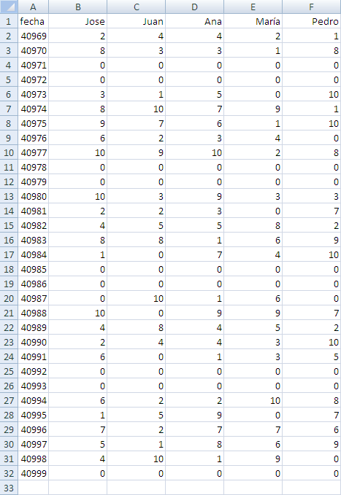**Ejercicio 3 Macros:** Usar los datos de la tabla 1, que se les llaman datos en bruto, y realizar **una macro con botón** para que se modifiquen y se presenten en una nueva hoja del mismo libro quedando con el formato de la tabla 2, los colores no tienen que ser los mismos y en vez de usar coma como separador de decimales, utilizar el punto. Realizar **otra macro con botón** que quite los formatosy deje la tabla como originalmente estaba (tabla1).

Tabla 1, datos en bruto

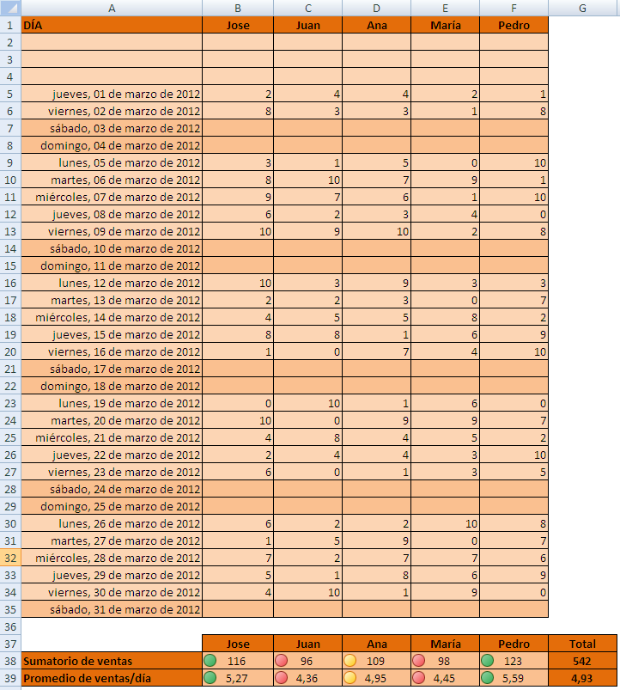

**Tabla 2, datos con formato**

|  |
| --- |
| ELEMENTO |
| Dar formato a la actividad |
| Validación de datos |
| Fórmulas |
| Gráficos correctos |
| Que se presenten las 2 Macros |
| TOTAL 60 Puntos |

*Envíalo a través de la Plataforma Virtual.*

*Recuerda que el archivo debe ser nombrado:*

***Apellido Paterno_Primer Nombre_Proyecto_Final.***